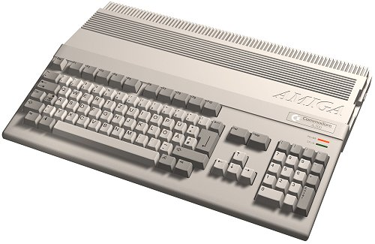 | 1987  ...  dévoile
l’Amiga 500 | le Multimédia  la Multitâche  pour tous

AMIGA FOR EVER

Hommage  au  génial | le Minimig
précurseur  avec  ...  2007 | 